**如何使用OSMsoft网上薪酬管理系统**

1. **你需要什么**

要使用OSMsoft，你需要以下:

1. Java SE Development Kit 8 (which includes jdk 1.8)
2. apache-tomcat-8.0.48
3. PostgreSQL-10.3-1
4. **安装 Java SE Development Kit 8**

如果你的设备没有 JSE, 你可以从以下网址下载<https://www.oracle.com/technetwork/cn/java/javase/downloads/jdk8-downloads-2133151-zhs.html>

1. 开始安装

[下一步]

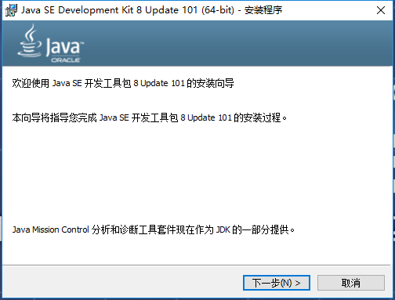

1. 选择全部并点击[下一步]，如果你对安装路径有要求，点击[更改]，选择路径之后点击[下一步]

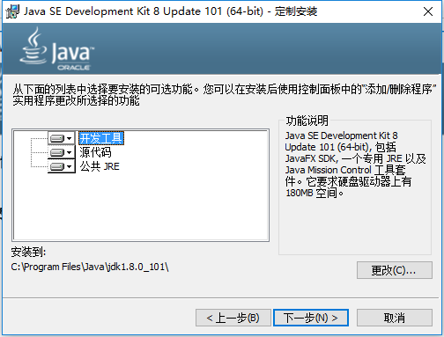

1. 等待安装完毕

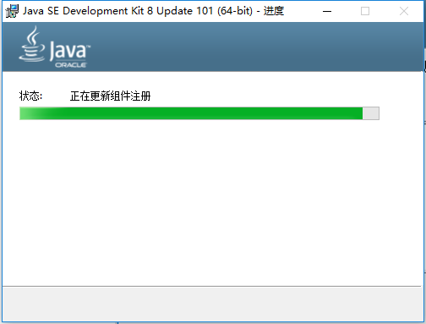

1. [关闭]

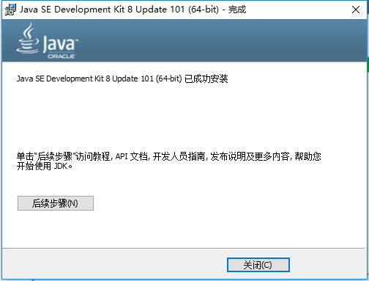

1. 打开[高级系统设置]

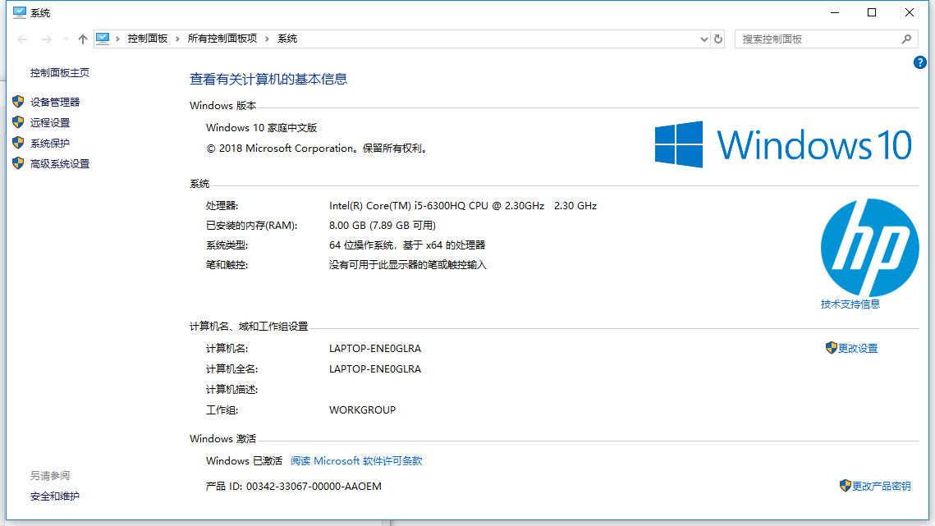

1. 点击[高级] 然后点击[环境变量]

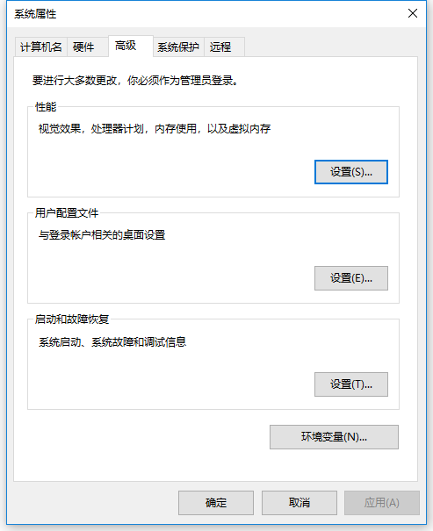

1. [新建]

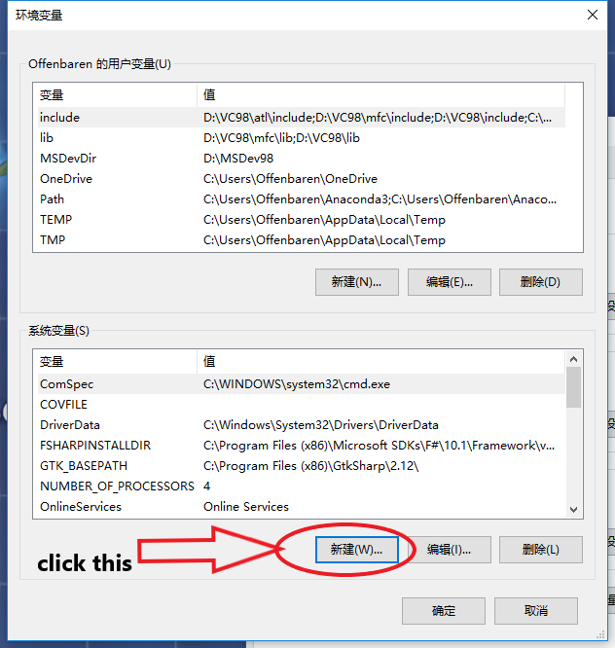

1. 跟随图示 将[变量值] 更改为你刚刚安装jdk的路径

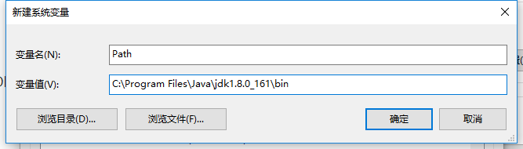

1. 重复第7，8步并把[变量值]变成你jre的安装路径

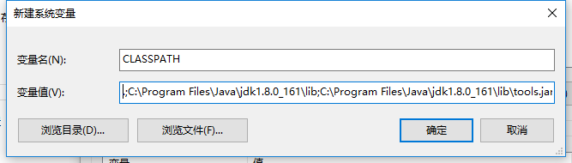

1. 检查安装

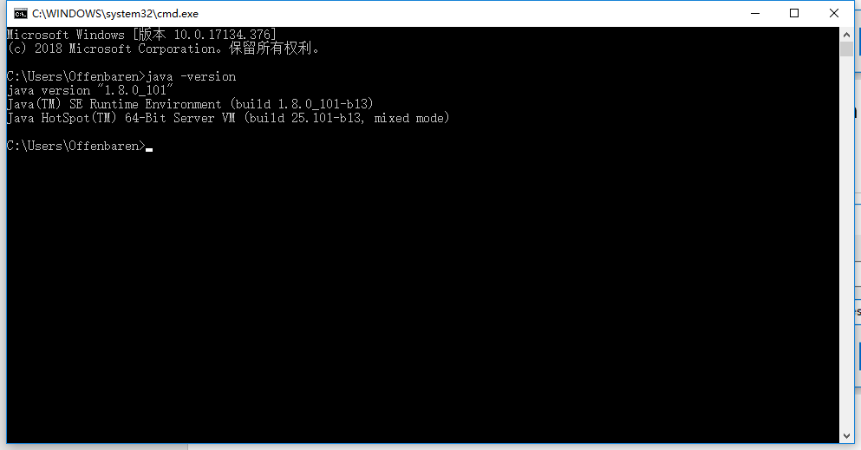

1. 重复第7步并填写[变量名]为JAVA_HOME，之后把[变量值]变为你安装jdk的目录

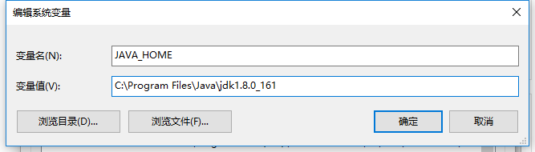

1. 重复第7步并填写[变量名]为JRE_HOME，之后把[变量值]变为你安装jre的目录

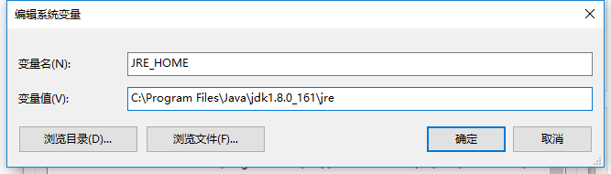

1. **安装PostgreSQL-10.3-1**

如果你的设备没有postgreSQL，从以下网站下载它:

<https://www.enterprisedb.com/downloads/postgres-postgresql-downloads>

**请确保你下载了正确的版本**

1. [next]

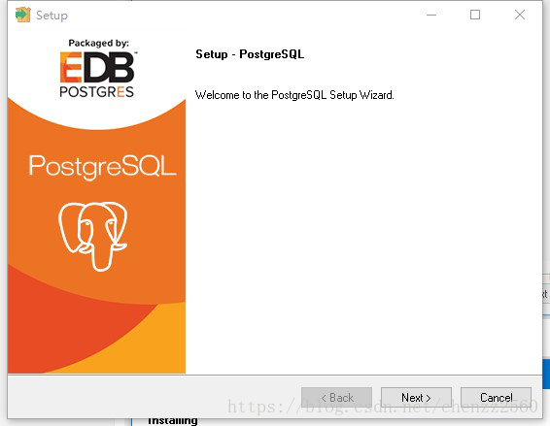

1. 等待安装VS2013

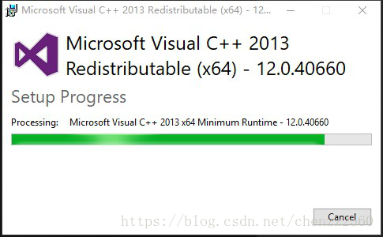

1. 选择安装路径

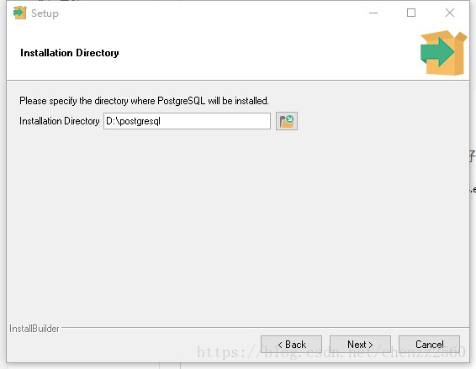

1. 选择数据库存放的地址

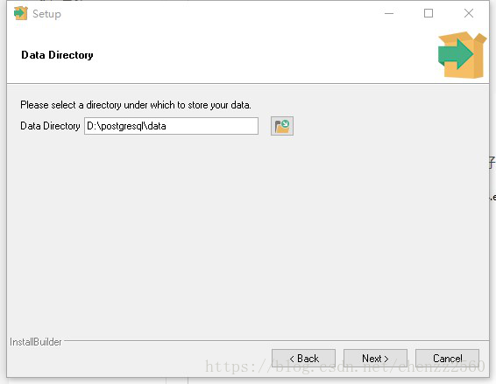

1. 设置你的密码, 必须只用[root]否则数据库连接将会失败

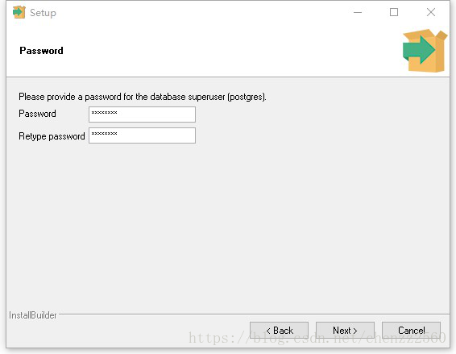

1. 选择你的端口,使用默认值即可

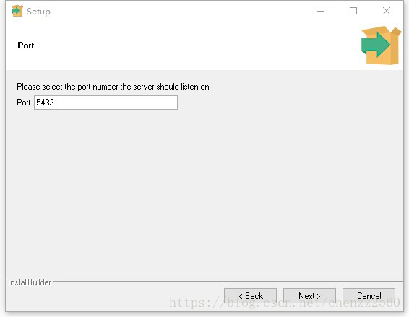

1. 使用默认值即可

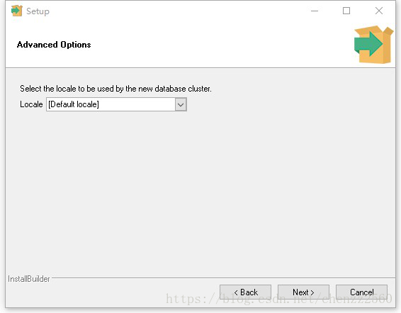

1. 等待安装结束

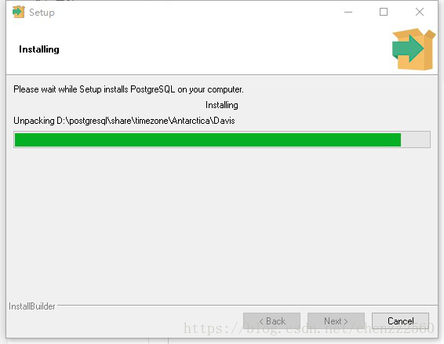

1. 结束安装

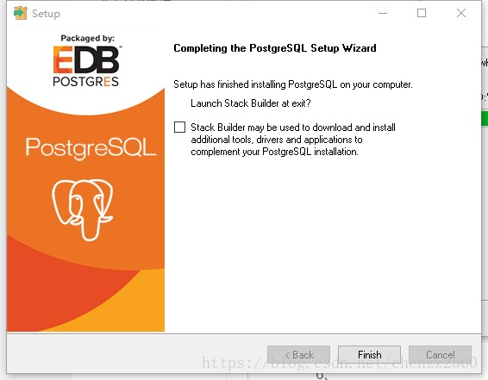

1. **安装 tomcat-8.0.48**

如果你的设备没有安装 tomcat-8.0.48, 从下列网站下载

<https://tomcat.apache.org/download-80.cgi>

选择下载zip

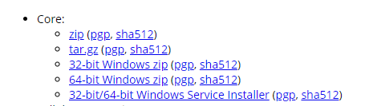

1. 将zip解压至任意目录

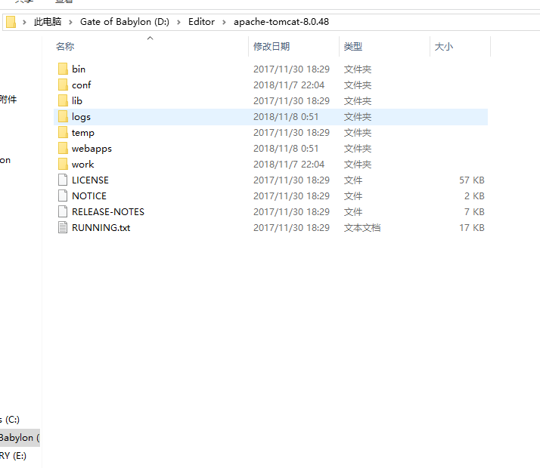

1. **在tomcat中部署OSMsoft**
2. 将war包部署在tomcat的webapps目录下

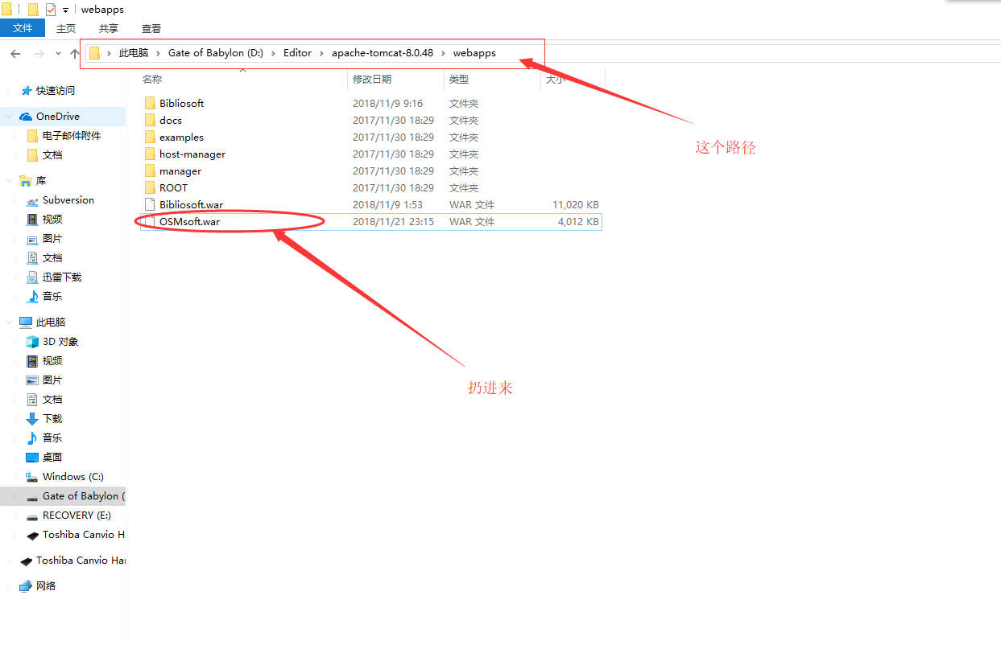

1. 运行 [startup.bat]

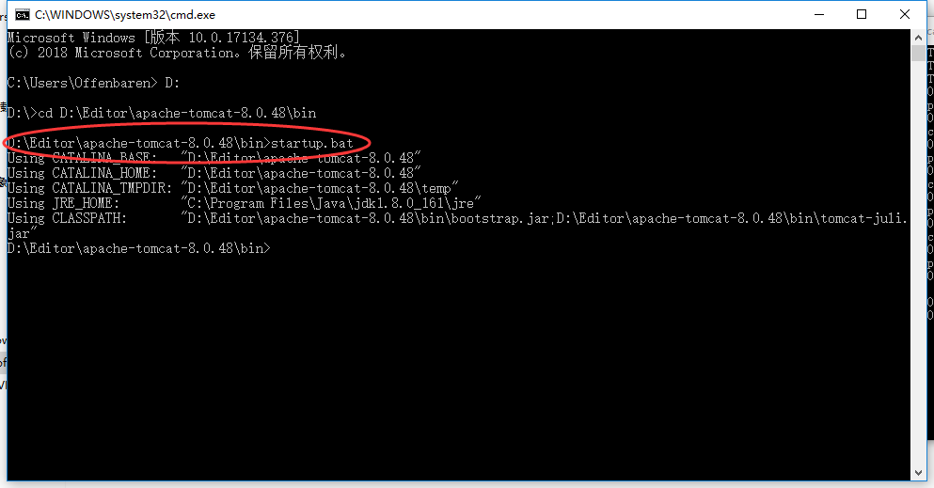

1. 等待启动

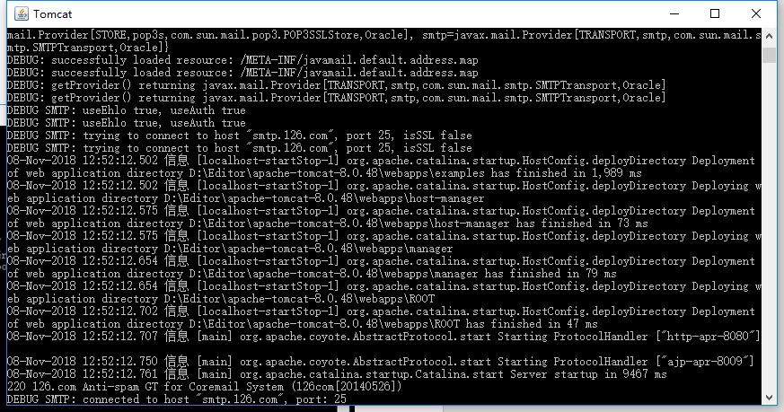

1. 恭喜你，成功了！

